第二章：适配

**一、移动端适配**

1. 为什么要做适配
2. 为了适应各种移动端设备，完美呈现应有的布局效果
3. 各个移动端设备，分辨率大小不一致，网页想铺满整个屏幕，并在各种分辨下等比缩放
4. 适配方案
5. 固定高度，宽度百分比适配-布局非常均匀 适合百分比布局
6. 固定宽度，改变缩放比例适配-什么情况都可以
7. Rem适配
8. 像素比适配

3、单位

1. em根据元素自身的字体大小计算 元素自身 16px 1em=16px
2. Rem R -> root 根节点( html ) 根据html的字体大小计算其他元素尺寸
3. 固定高度，宽度百分比适配
4. 根据设置的大小去设置高度，单位可以用px 百分比 auto
5. 常用Flex布局
6. 百分比宽度
7. 固定宽度，改变缩放比例适配
8. 设计图的宽度就是网页显示的宽度
9. 改变视口的缩放比例
10. 页面宽度固定死

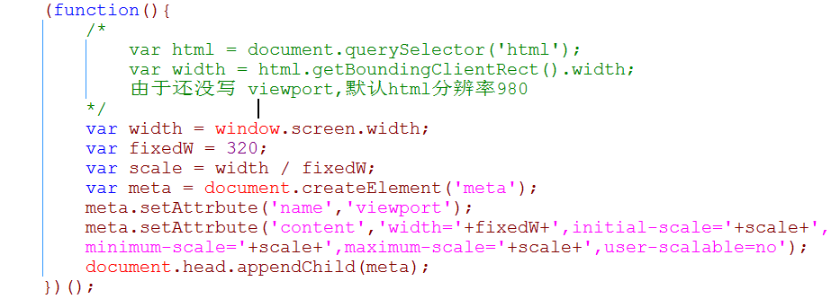

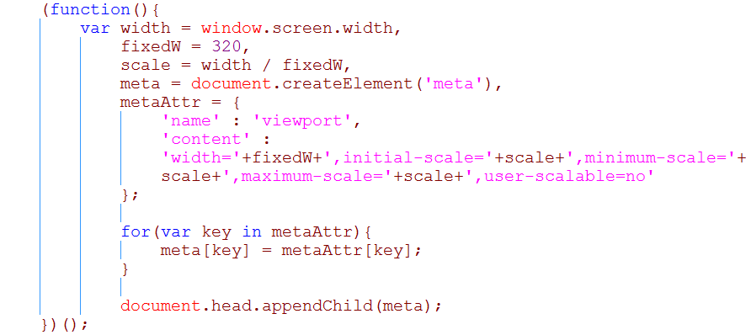

1. Rem适配

a) 根据屏幕的分辨率动态设置html的文字大小，达到等比缩放的功能

b)保证html最终算出来的字体大小，不能小于12px

c) 在不同的移动端显示不同的元素比例效果

d) html的font-size:20px 1rem = 20px

e) 把设计图的宽度分成多少分之一，根据实际情况

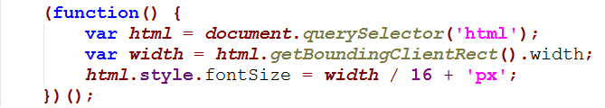

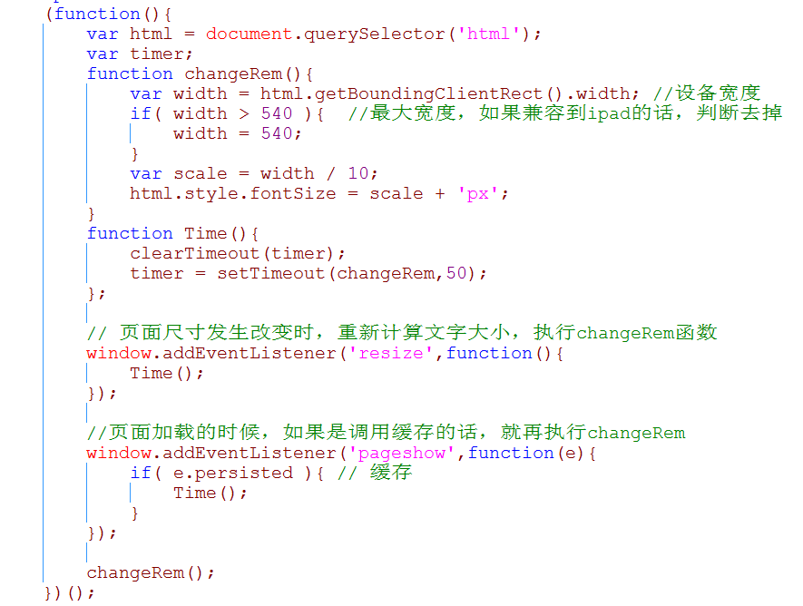

1. 像素比适配
   1. window.devicePixelRatio
   2. 物理像素是手机屏幕分辨率
   3. 独立像素 指css像素 屏幕宽度
   4. 像素比 = 物理像素 / css

e) 获取设备的像素比 window.devicePixelRatio

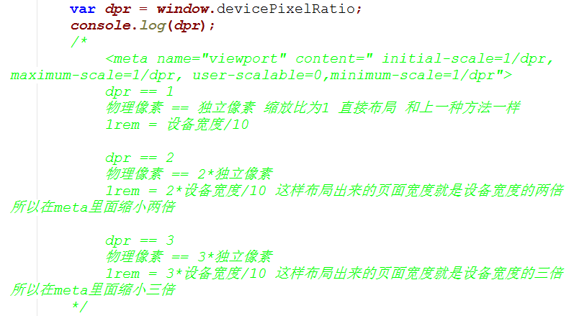

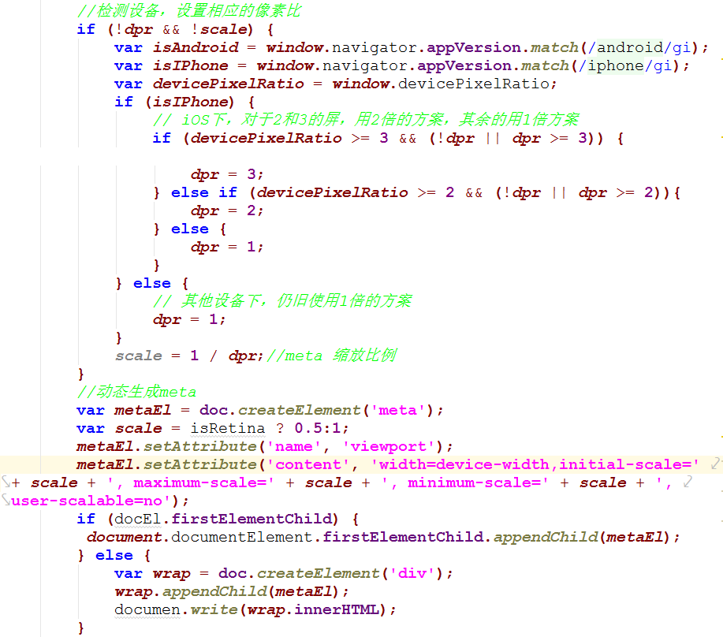

详细文档说明

手机淘宝适配方案：http:// [www.tuicool.com/articles/nmm6reE](http://www.tuicool.com/articles/nmm6reE)

优化方案：http://www.cnblogs.com/wujindong/p/5442275.html

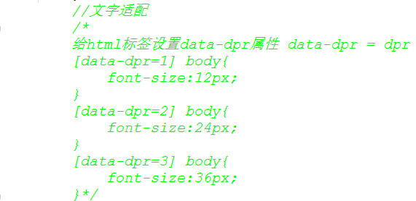

1. 其它适配方案

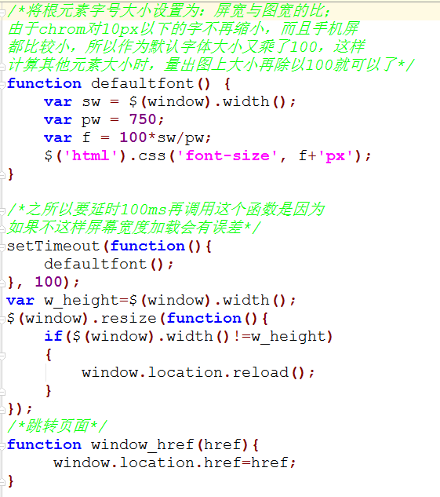

1. 移动横竖屏切换
   1. Window.orientation
   2. 方向 竖屏 0 横屏 90或-90
   3. 根据横屏幕的切换执行不同的事情

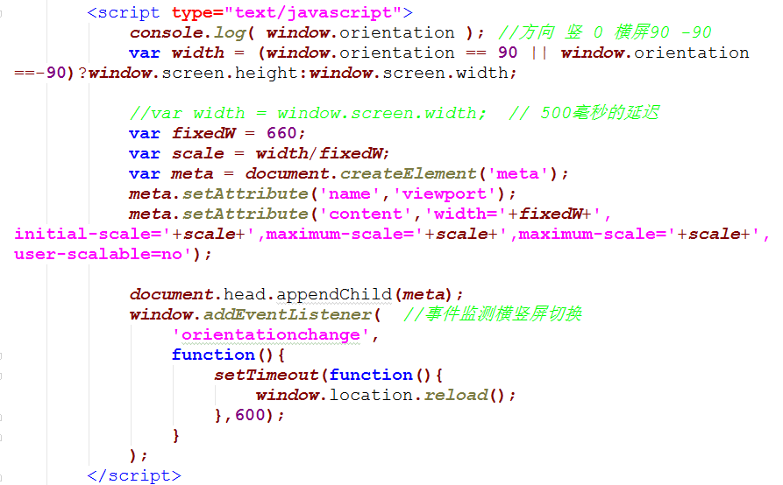

d) 横竖屏事件监听 orientationchange

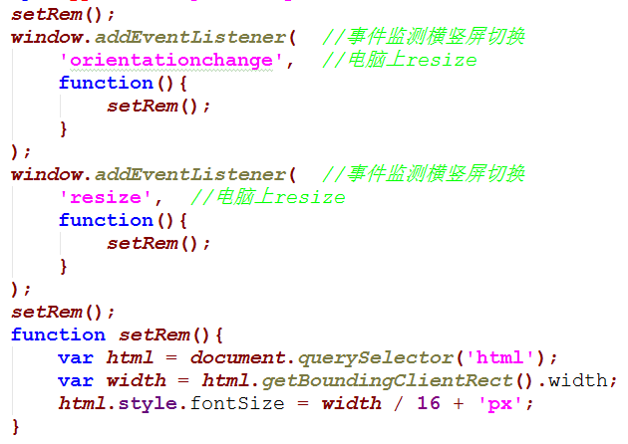

**案例：**

**移动端布局**

**作业：**

**移动端布局**